MOJA DRUŽINA

KAZALO

1. UVOD……………………………………………………………………….1
2. MOJA DRUŽINA…………………………………………………………...2
3. VRSTE DRUŽIN…………………………………………………………….3
4. DRUŽINSKI CIKLUS……………………………………………………….4
5. PRAVICE IN DOLŽNOSTI V DRUŽINI…………………….…………….5
6. KAJ KDO DELA V SLOVENSKIH DRUŽINAH………………………….6
7. ZAKLJUČEK………………………………………………………………...7
8. LITERATURA……………………………………………………………….8

- UVOD

V vseh obdobjih zgodovine se je človeška vrsta obnavljala tako, da so se v ljubezenski zvezi moškega in ženske rojevali otroci. Starši in otroci so že v starem in srednjem veku živeli v stalnih skupnostih-družinah.
Glavna značilnost družine je torej, da v njej skupaj živijo starši in otroci. Zveza moškega in ženske, ki nimata otrok še ni družina.v družinah ljudje najlažje zadovoljujejo potrebo po ljubezni, medsebojni pomoči in skrbi, varnosti, zdravstveni negi in družabnosti. Otroci imajo v družini, v kateri se člani med seboj razumejo, dobre pogoje za odraščanje.

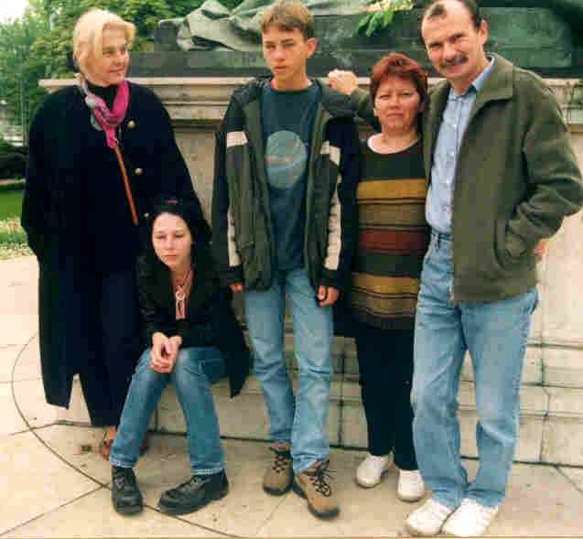

- MOJA DRUŽINA

Moja družina prebiva v majhni vasi, ki se imenujejo Okoslavci. Živimo na kmetiji in se ukvarjamo z kmetijstvom, poljedelstvom ter vinogradništvom. Družino sestavljamo oče Ivan, mama Lidija, brata Ivan in Miha ter jaz Katja. Oče in brat Miha delata na kmetiji,mama poskrbi za gospodinjske opravke, brat Ivan pa je zaposlen v Ljubljani kot vojaški policaj, jaz pa obiskujem OŠ v Sv. Juriju ob Ščavnici.

- VRSTE DRUŽIN

Družina je skupina posameznikov, ki jih med seboj povezujejo krvne vezi, poroka, posvojitev in v kateri so odrasli odgovorni za vzgojo otrok.

Poznamo naslednje vrste družin:

- JEDRNA (oče, mati, otroci)
- ENOSTARŠEVSKA (oče ali mati, otroci)
- PREUREJENA (mati ali oče, mačeha ali očim, otroci obeh staršev)
- DRUŽINA S POSVOJENIM OTROKOM (partnerja, posvojeni otroci)
- RAZŠIRJENA DRUŽINA (oče, mati, otroci, sorodniki)

V Sloveniji začnejo mnogi pari svojo skupno življenje s poroko, ki jo vodi predstavnik države, matičar. Par s poroko sklene zakonsko zvezo. Vendar pa mnogi pari živijo skupaj, ne da bi se poročili. Takšni skupnosti moškega in ženske rečemo zunajzakonska skupnost. V njej imata oba partnerja enake pravice kot partnerja, ki sta poročena, pa tudi iste dolžnosti drug do drugega ter do otrok.

Otroci, ki živijo le z enim od staršev, imajo povsem enake pravice kot otroci, ki živijo z obema staršema. Enake pravice imajo tudi otroci, živeči s staršema, ki nista poročena.

4.DRUŽINSKI CIKLUS

Družine gredo skozi določena obdobja:

- OBDOBJE : je čas, ko partnerja še nimata otrok, a že živita skupaj.

- OBDOBJE: se paru rodi prvi in vsi morebitni nadaljnji otroci; otroci gredo skozi predšolsko in šolsko stopnjo odraščanja.

- OBDOBJE: se družina začenja zmanjševati. To obdobje se začne z odhodom prvega otroka od doma in traja do odhoda zadnjega otroka.

- OBDOBJE: obdobje zožene družine, »praznega gnezda«. Otroci ustvarijo lastne družine. Čeprav starše obiskujejo, le-ta spet živita sama tako kot sta na začetku. Ker se na ta način nekako sklene krog (ciklus), rečemo vsem tem obdobjem skupaj družinski krog ali ciklus.

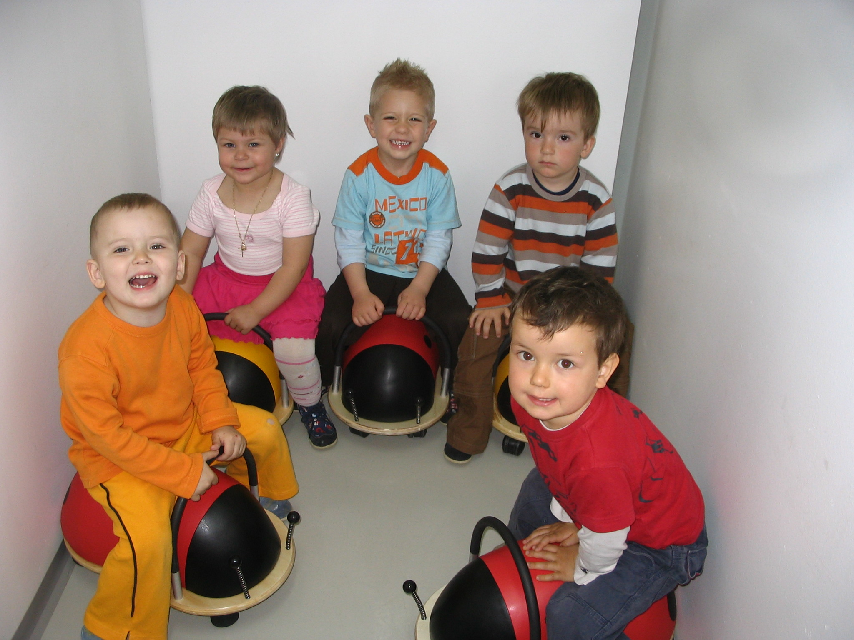

5.PRAVICE IN DOLŽNOSTI V DRUŽINI

V družini v kateri prevladujejo demokratični odnosi, se člani spoštujejo, upoštevajo pravila skupnega življenja in s sporazumevanjem rešujejo težave in konflikte.

Podatki raziskav o družinskih odnosih v Sloveniji kažejo, da so se odnosi med mladostniki in starši v zadnjih desetletjih zelo spremenili. Hudih generacijskih konfliktov ni opaziti, saj starši svoje avtoritete in nadzora praviloma ne uveljavljajo s prisilo in kaznovanjem.

Starši otroke spodbujajo, jim pomagajo in jih podpirajo. Z otroki skušajo zgraditi odnos zaupnosti in jim omogočiti lepo prihodnost. Prizadevanja staršev: nekateri želijo. Da bi bili njihovi otroci čim prej pri kruhu, drugi zaidejo v drugo skrajnost in želijo otroke čim dlje zadržati pri sebi. Družine so skupnost, ki jih države posebej varujejo, zato so odnosi v njih urejeni tudi z mednarodnimi in domačimi pravnimi dokumenti. Poleg posebnih zakonov, ki urejajo družinske zakone, ki urejajo družinske odnose, je nekaj členov, ki določajo pravice in dolžnosti staršev ter pravice otrok tudi v najvišjem pravnem dokumentu slovenske države, v ustavi.

Starši imajo pravico in dolžnost vzdrževati, izobraževati in vzgajati svoje otroke. Ta pravica in dolžnost se staršem lahko odvzame ali omeji samo iz razlogov, ki jih zaradi varovanja otrokovih koristi določa zakon. Otroci, rojeni zunaj zakonske zveze, imajo enake pravice kakor otroci, rojeni v njej.
Ustava Republike Slovenije- 54. člen.

6.KAJ KDO DELA V SLOVENSKIH DRUŽINAH

DIAGRAM

Slika 1 : prikaz dela v slovenskih družinah

Podatki kažejo, da sta v Sloveniji predvsem dve vrsti družin: družine, v katerih domača dela opravljajo samo ženske, in družine, kjer to počneta oba starša. Razveseljivo pa je, da je že veliko takšnih družin, kjer se oba starša ukvarjata z otroki; še v prvi polovici 20. stoletja je bila namreč tudi vzgoja otrok predvsem ženska dolžnost.

7.ZAKLJUČEK

Za seminarsko nalogo sem si izbrala naslov moja družina. Naslov se mi je zdel primeren. Več o temi moja družina si lahko preberete v učbeniku državljanske vzgoje in etike za 7. razred.

8. LITERATURA

Majda Černič Istenič,Spomenka Hribar,…; Državljanska vzgoja in etika. Učbenik za 7. razred, i2 d.o.o., Ljubljana, julij 2003.
Dr. Mirjam Milharčič-Hladnik, dr. Mojca Peček-Čuk,…;Državljanska vzgoja in etika 7 : učbenik za 7. razred devetletne osnovne šole za državljansko vzgojo in etiko, 2. izd., 1. natis.-Ljubljana: DZS, 2004.
Www.ijs.si/lit/lukacsi.jpg, (21.4. 2007).

